Современные материально-технические решения для

инклюзивного образования

В рамках поддержки людей с ООП перед образовательным учреждением ставятся две основные задачи: организация безбарьерного доступа к образовательному учреждению и улучшение материально-технической базы.

Компьютерный комплекс для слабовидящих cостоит из персонального компьютера с программным обеспечением экранного доступа и видеоувеличителя. Дополнительно может комплектоваться синтезатором речи, 3D-принтером шрифтом Брайля, читающими устройствами.

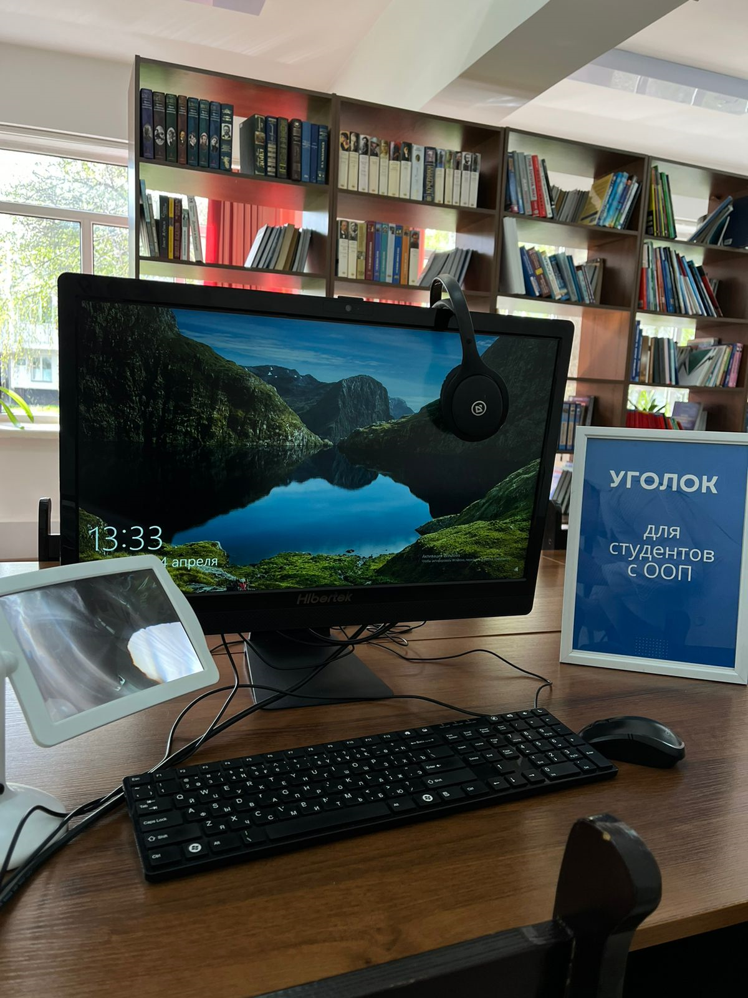
Электронные видеоувеличители. Позволяют детям с низкой остротой зрения, а также с другими формами нарушения зрительной функции, читать литературу, рассматривать иллюстрации и графики. Ручные, переносные или стационарные, эти приборы способны полностью удовлетворить потребности слабовидящих учеников в получении качественной визуальной информации.

Учебные пособия и письменные принадлежности. Помогают организовать учебный процесс. Вся текстовая информация дублируется шрифтом Брайля.

Для безопасного и удобного нахождения обучающихся с ограниченными возможностями здоровья в Академии обеспечена физическая доступность как к самому зданию, так и в Дом студентов: беспрепятственный въезд в Академию на коляске и подъем на КПП; расположение читального зала, библиотеки на первом этаже; комфорт при посещении санитарных зон; своевременное информирование о важных событиях и мероприятиях. Решению эти задач способствует применение различных устройств и приспособлений.
Знаки доступности. Информируют о том, что здание приспособлено для людей с различными видами ограниченности физических возможностей.
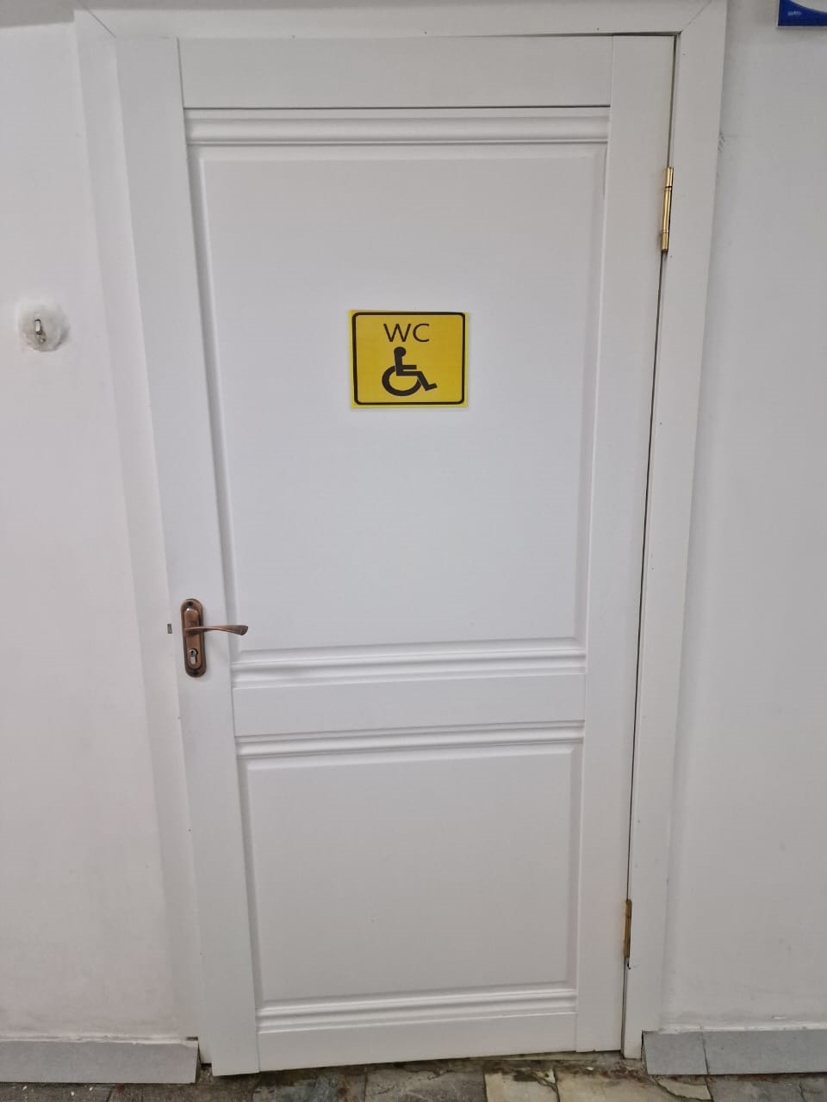
Предупреждающие знаки. Сообщают о том, что на пути следования могут возникнуть различные препятствия, например, стеклянные двери, узкие проходы, ступеньки.
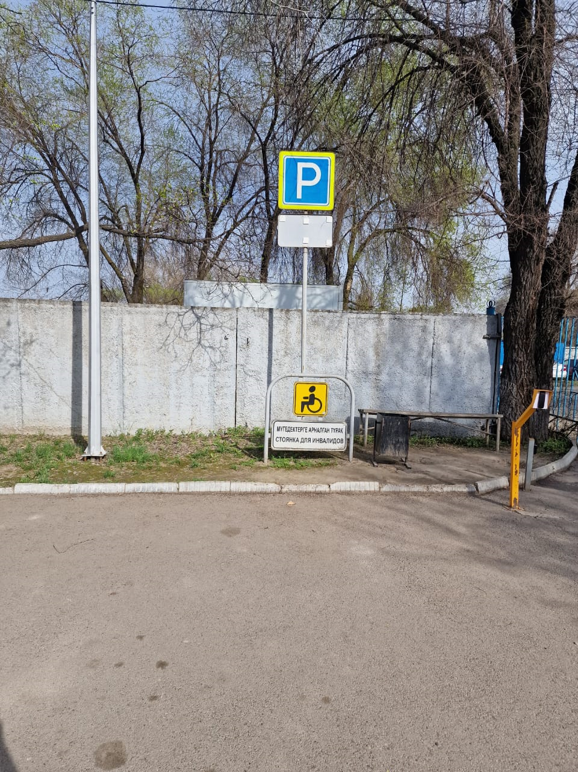
Противоскользящие покрытия. Снижают риск получения травм при передвижении по скользким поверхностям - полам, лестницам.
Кнопка вызова помощника. Предназначена для дистанционного вызова помощника. Полезна во многих ситуациях, например, когда обучающийся или посетитель не может самостоятельно попасть в здание или если у него возникли трудности во время посещения санитарной комнаты.
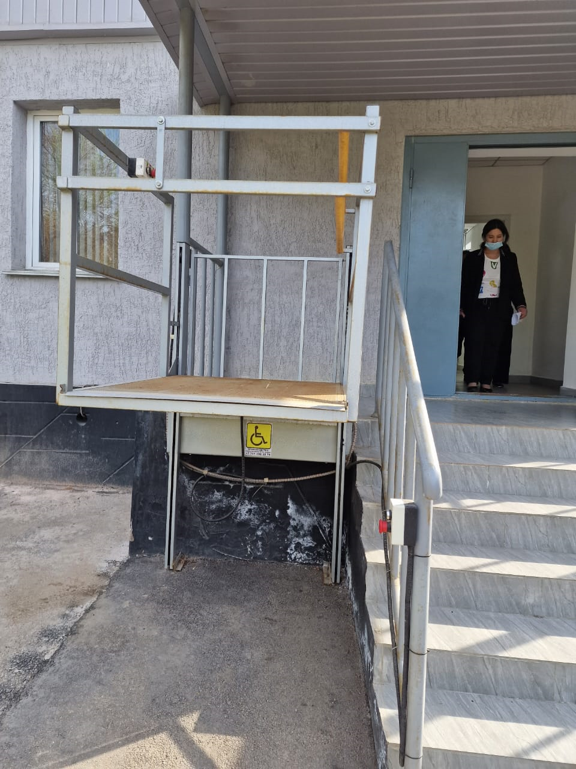

Тактильная плитка и направляющие элементы. Указывают направление движения во дворе Академии и внутри здания. Помогают обучающимся с нарушенным зрением быстро ориентироваться, узнавать о наличии препятствий.
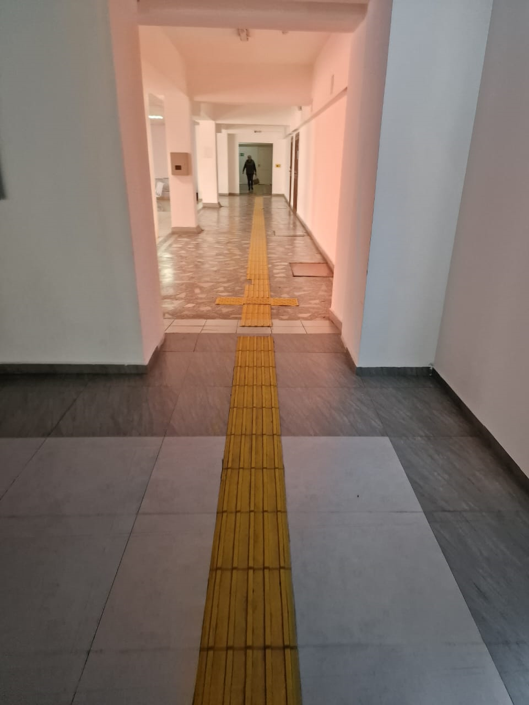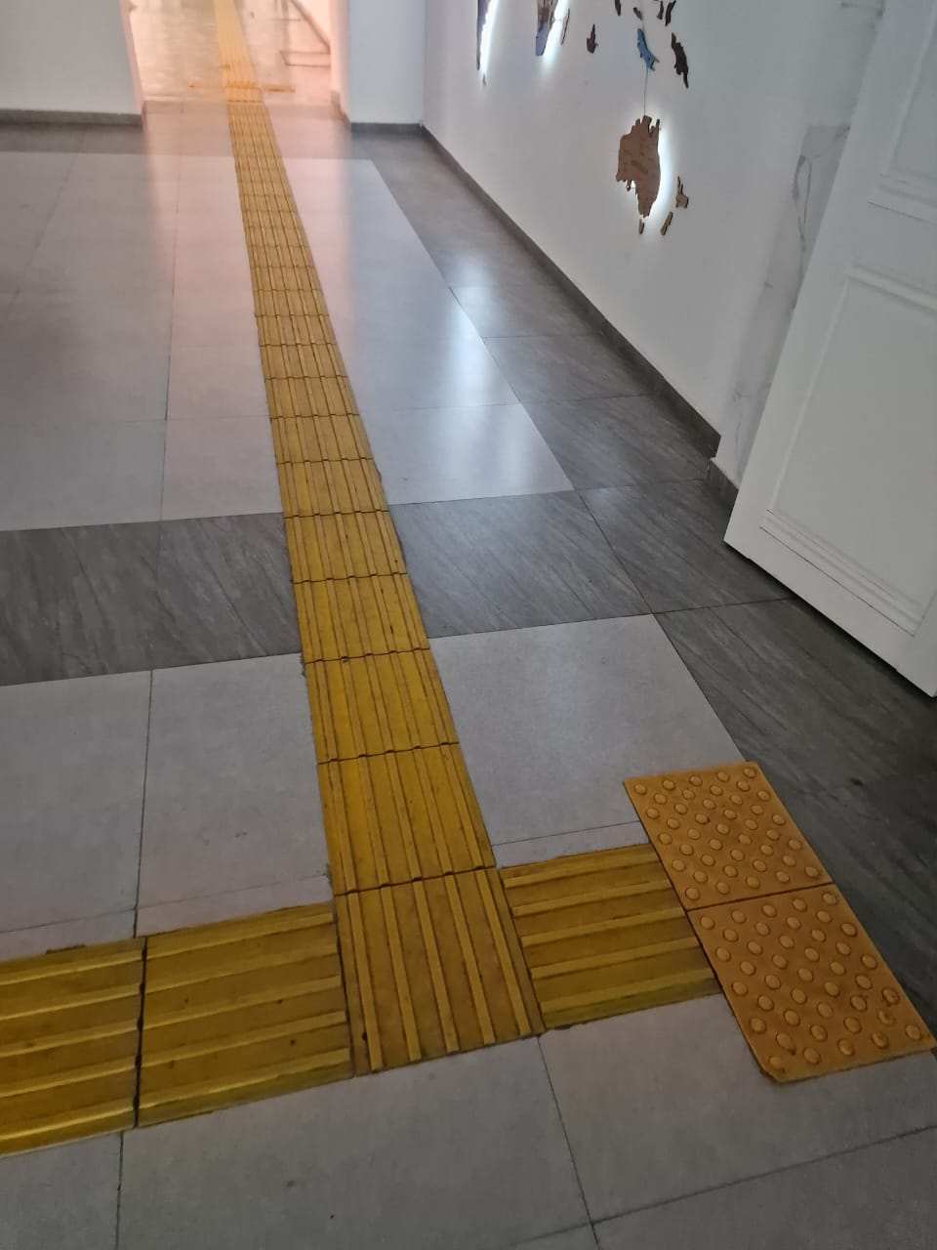
Таблички, мнемосхемы. Информируют о схеме расположения помещений в здании. Все необходимые надписи выполнены в виде плоско-выпуклых элементов и дублируются шрифтом Брайля.
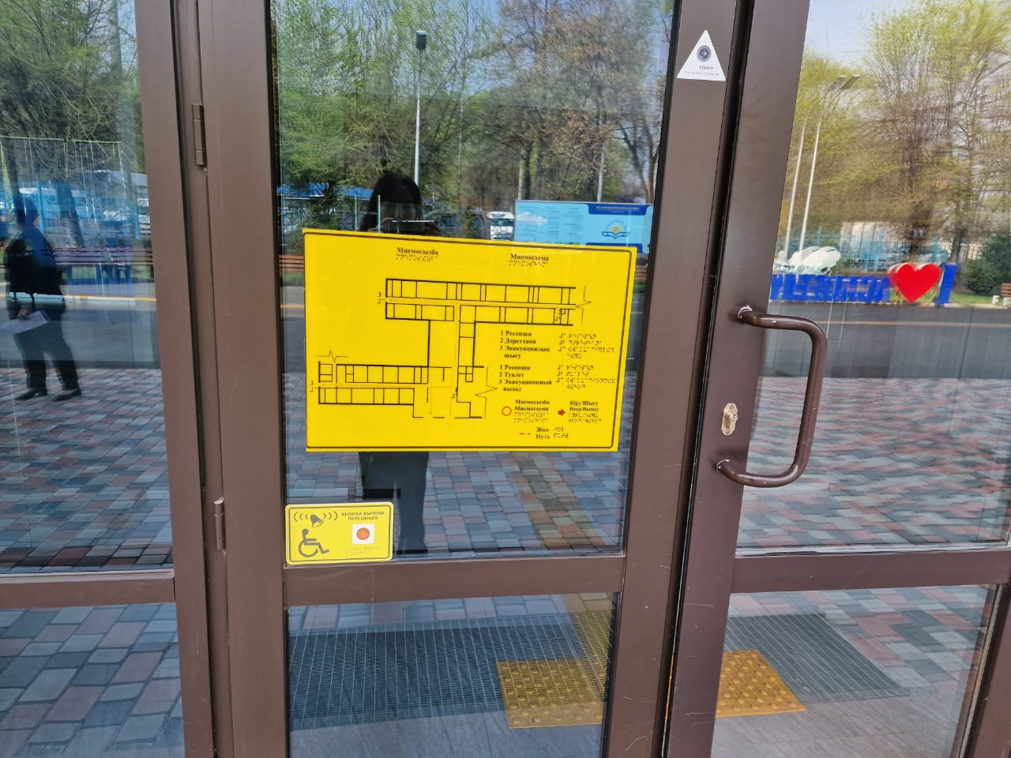

Программы инклюзивного образования реализуются во многих странах мира. Накопленный опыт убедительно показывает: только совместное обучение людей с ограниченными возможностями здоровья и без них учит людей относиться друг к другу с пониманием и уважением, воспитывает толерантность, и способствует развитию личности.

